 | Министерство науки и высшего образования Российской Федерации Федеральное государственное бюджетное образовательное учреждение высшего образования  «Московский государственный технический университет  имени Н. Э. Баумана  (национальный исследовательский университет)»  (МГТУ им. Н. Э. Баумана)

ФАКУЛЬТЕТ | ИУ «Информатика, искусственный интеллект и системы управления»

КАФЕДРА | ИУ-1 «Системы автоматического управления»

ОТЧЕТ
по лабораторной работе №.3

Дисциплина: Эргатические системы

Студент | ИУ1И-41М |  | 31 / 03 /2026 |  | Чжан Хаотянь
 | (Группа) |  | (Подпись, дата) |  | (И.О. Фамилия)

Преподаватель | / /2026 |  | Кучин А. С.
 | (Подпись, дата) |  | (И.О. Фамилия)

1. Цель работы
Цель данного эксперимента — Исследование скрытых характеристик сигналов электроэнцефалографии (ЭЭГ) во время эпилептического приступа с использованием методов спектрального и вейвлет-анализа.
Эксперимент наглядно демонстрирует переход от исходного зашумленного многоканального сигнала к выделению ключевых диагностических признаков:
Пространственное усреднение и фильтрация: Позволяют очистить сигнал от артефактов и выделить доминирующую ритмику мозга в заданном частотном диапазоне (0-60 Гц).
Спектрограмма (STFT): Показывает распределение мощности сигнала по частотам во времени, подтверждая преобладание низкочастотной активности во время приступа.
Скейлограмма (CWT): Благодаря высокому частотно-временному разрешению, позволяет точно локализовать во времени высокочастотные всплески (эпилептические спайки) на фоне низкочастотной активности, что недоступно при использовании STFT.
Ссылка на репозиторий Git:
https://github.com/youbadbad2agt/Haotian-Zhang/tree/Machinelearing

2. Экспериментальная процедура и анализ результатов

ШАГ 1: Парсинг CSV и извлечение времени начала и конца приступа
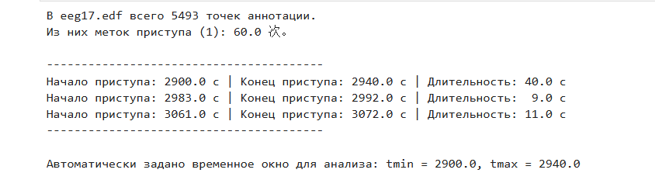
На этом этапе осуществляется физическое отображение данных обнаружения аномалий на временной оси. Выполняя разность первого порядка (np.diff) над данными в столбце 17 файла annotations_2017_C.csv, алгоритм точно определяет позиции индексов, где состояние данных претерпевает резкие изменения (от 0 до 1 и от 1 до 0). Экспериментальные результаты показывают, что алгоритм может эффективно справляться с распространенной проблемой «границы усечения» в медицинских данных (т.е. начало или конец записи находятся в острой фазе), автоматически определяя строгое временное окно интереса (ROI) для последующего частотно-временного анализа.

ШАГ 2: График временной зависимости ЭЭГ в момент приступа
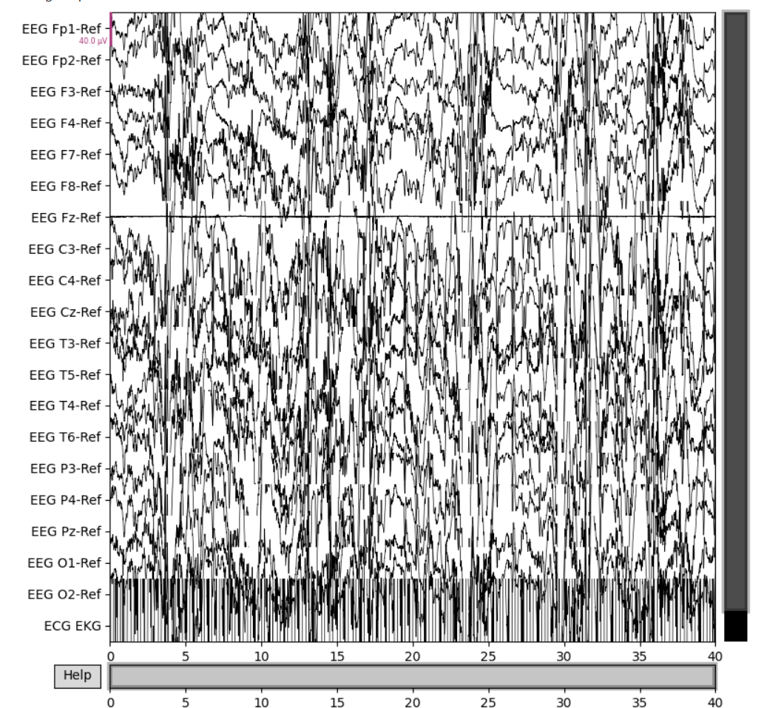

Описание диаграммы: На этой диаграмме показаны колебания напряжения по 20 каналам мозговой активности (Fp — префронтальный, F — лобный, C — центральный, T — височный, P — теменной, O — затылочный) и 1 каналу электрокардиограммы (ЭКГ) в течение 40-секундного временного окна.

Анализ характеристик:

Интенсивный аномальный разряд: В течение 0–40 секунд почти все каналы ЭЭГ демонстрировали чрезвычайно высокую амплитуду и высокую плотность комплексов острых волн, спайков и медленных волн.

Глобальная синхронность: Формы волн по каналам показали высокую временную синхронность. Это указывает на то, что аномальная электрическая активность не ограничивалась определенной областью мозжечка, а распространялась по всему мозгу, что является типичной характеристикой генерализованных судорог или судорог с широким распространением.

Канал ЭКГ: Нижний канал ЭКГ показывает регулярный ритм, демонстрируя нормальное функционирование системы записи и указывая на то, что интенсивные электрические разряды в мозге не вызвали никаких нарушений сердечного ритма.

ШАГ 3: Усреднение всех каналов и фильтрация низких частот 60 Гц
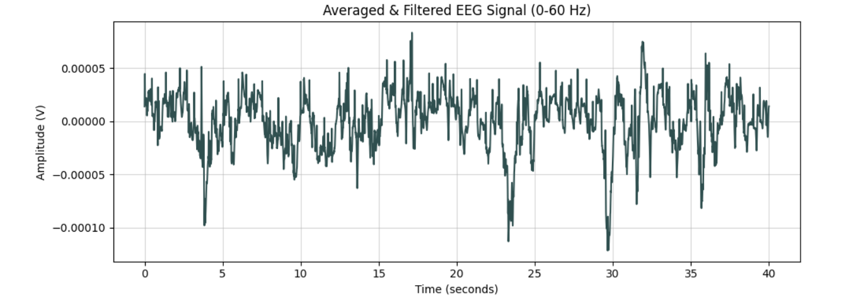 Описание диаграммы: Единичный сигнал временного ряда, полученный путем пространственного усреднения всех каналов ЭЭГ на рисунке 1 и последующего пропускания через фильтр нижних частот 60 Гц.

Анализ характеристик:

Выделение глобальных характеристик: Благодаря усреднению, случайный шум и артефакты от локальных электродов компенсируются, оставляя абсолютно доминирующую, высоко синхронизированную электрическую активность мозга.

Значительные осложнения типа «спайк-медленная волна»: Четко видны несколько необычно больших отрицательных (нисходящих) пиков, особенно примерно на 4 секунде, 23-24 секунде, 29-30 секунде и 36 секунде. Это наиболее энергетически концентрированные «комплексы спайк-медленная волна» во время приступа.

ШАГ 4: Построение спектрограммы сигнала (STFT)
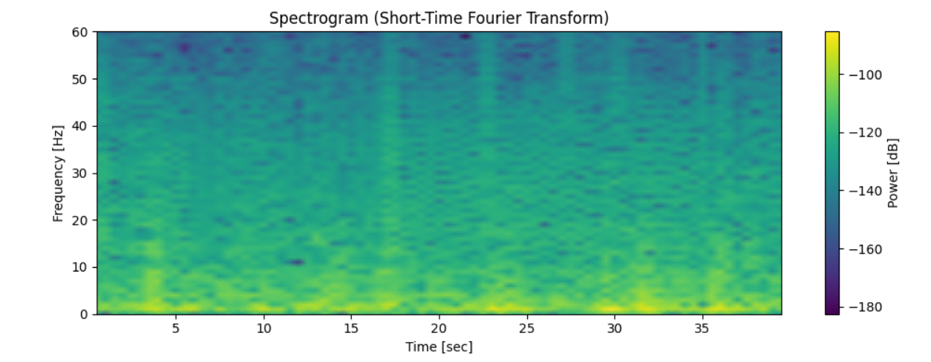
Описание диаграммы: Тепловая карта, построенная с использованием STFT, показывает распределение энергии (мощности) сигнала в зависимости от частоты (0-60 Гц) во времени (0-40 с). Более светлые цвета (желтый/зеленый) указывают на более высокую энергию, а более темные цвета (темно-синий) — на более низкую.

Анализ характеристик:
Доминирование низких частот: Область с наиболее концентрированной энергией (самая яркая желтая полоса) прочно расположена внизу, т.е. в низкочастотной области 0-10 Гц (дельта- и тета-ритмы). Это указывает на то, что основная энергия эпилептического приступа обусловлена ​​медленными волнами большой амплитуды.
Влияние широкополосных составляющих: Также можно увидеть несколько слабых, вертикально направленных вверх ярких «полос» (например, около 30-й секунды). Это связано с тем, что эти резкие изменения во временной области (глубокие ямки на рисунке 2) содержат широкий диапазон высокочастотных компонентов в частотной области.

Ограничения: Из-за фиксированного размера окна STFT энергетические блоки на графике выглядят несколько «размытыми» (нечеткими), а время коротких высокочастотных всплесков недостаточно точное.

ШАГ 5: Вейвлет-преобразование (Скейлограмма)

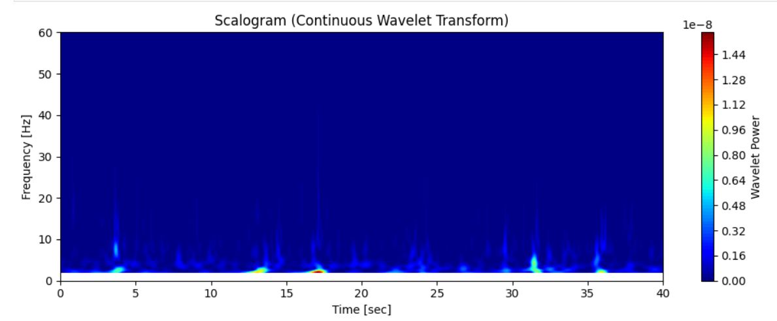
Описание диаграммы: График частотно-временной зависимости высокого разрешения, построенный с использованием вейвлет-преобразования. Чем краснее/желтее цвет, тем выше мощность вейвлет-коэффициентов.

Анализ характеристик:
Чрезвычайно высокое временное разрешение: По сравнению с размытостью рисунка 3, на рисунке 4 представлены очень четкие энергетические полосы в форме «пламя».
Точное определение моментов разряда: Совместите вершины «красно-желтых пламен» на рисунке 4 с «глубокими ямками» на рисунке 2! Примерно на 4, 14, 17, 24 и 31 секундах красные и желтые высокоэнергетические области мгновенно «распространяются» из низкочастотной области внизу в высокочастотную область выше 20 Гц или даже 40 Гц.
Значение: Это прекрасно демонстрирует преимущества вейвлет-преобразования — при анализе таких нестационарных, внезапных медицинских сигналов оно позволяет четко видеть низкочастотный фон (яркие пятна на большом синем фоне) и точно, подобно скальпелю, выделять абсолютные временные точки высокочастотных всплесков.

4. Заключение
Успешная локализация патологической активности: Использование данных аннотации (файла CSV) позволило с высокой точностью локализовать временные рамки эпилептического приступа в исходной записи ЭЭГ, что критически важно для целенаправленного анализа больших объемов медицинских данных.
Эффективность предварительной обработки: Пространственное усреднение многоканальных данных и применение низкочастотной фильтрации (до 60 Гц) оказались эффективными методами выделения глобальной патологической активности мозга, минимизируя влияние локальных артефактов и высокочастотного шума. Очищенный сигнал стал надежной основой для дальнейшего частотно-временного анализа.
Ограничения оконного преобразования Фурье (STFT): Спектрограмма, построенная на основе STFT, успешно продемонстрировала общее увеличение мощности в низкочастотных диапазонах во время приступа. Однако из-за фиксированного размера окна анализ выявил недостаточную детализацию при попытке одновременного отслеживания высокочастотных компонентов с высоким временным разрешением и низкочастотных с высоким частотным разрешением.
Преимущества вейвлет-анализа (CWT) для ЭЭГ: Скейлограмма, полученная с помощью непрерывного вейвлет-преобразования (CWT) с использованием комплексного вейвлета Морле, продемонстрировала значительное превосходство над STFT в анализе нестационарных биомедицинских сигналов. CWT позволило выявить тонкую внутреннюю структуру приступа: четко локализовать во времени резкие высокочастотные разряды (эпилептические спайки) и одновременно отследить эволюцию доминирующих медленноволновых ритмов.
Общий вывод: Совместное применение методов цифровой фильтрации, спектрального (STFT) и вейвлет-анализа (CWT) является мощным инструментом для глубокого исследования скрытых характеристик сигналов ЭЭГ. Вейвлет-преобразование, благодаря своему адаптивному частотно-временному разрешению, показало себя как наиболее информативный метод для выявления и визуализации сложных паттернов эпилептической активности.

